Рекомендации для родителей
Памятки
Безопасность детей на улице весной

Рекомендации и памятки для родителей по ПДД, безопасному поведению детей дошкольного возраста в автомобиле, элементарным правилам безопасности детей в весенний период на улице.
Подготовила:
Старший воспитатель
Дурнайкина Е.В
Н. Новгород, 2013г.

Безопасность детей весной на улице
Наступила весна, и родители с детьми устремились во дворы, парки, на улицы, чтобы подышать воздухом и отдохнуть от зимних морозов. Становится людно, машины, стоявшие на зимних парковках, выезжают из дворов. Появляются велосипедисты и байкеры, спортсмены надевают ролики и встают на скейты, да и ваш собственный малыш уже совсем не хочет сидеть на месте, ему нужно бегать, прыгать и лазать. Как уберечь его в это время, не лишая активной радости?

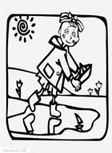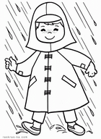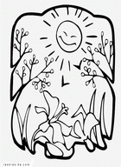
- Начните с правильной подготовки к улице. Выберите одежду по сезону, она должны быть светлой, чтобы не нагреваться на солнце, гигроскопичной, чтобы испарять пот, и с яркой заметной деталью, чтобы легко найти малыша в толпе, если он убежит.
- Избегайте шнурков, поясов, лент и других украшений, которые могут послужить источником травмы. Помимо того, что о развязанный шнурок можно просто споткнуться, свободно свисающие детали одежды могут запутаться в движущихся деталях качелей, каруселей, аттракционов, зацепиться за что-либо при скатывании с горки.
- Головной убор ребенка должен быть полым, а не плотно прилегающим, иначе ребенок будет перегреваться, так же он не должен закрывать обзор.
- Обязательно пришейте к уличной одежде ребенка «фликеры», они защитят малыша от спортсменов на скейтах, роликах и велосипедах. Положите в карманы бирки с номером телефона, на случай, если малыш потеряется.
- Не запрещайте ребенку лазать по деревьям. Мало кто из детей преодолевает этот соблазн, а потому велика вероятность, что ребенок сделает это в ваше отсутствие. Научите его выбирать те деревья, которые наиболее безопасны для лазания. Они должны иметь крепкие нижние ветви, желательно стелющиеся по земле, а вокруг дерева не должно быть в опасной близости выступающих твердых предметов, камней и асфальтового покрытия.
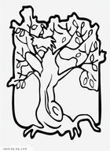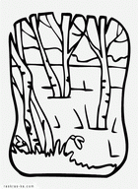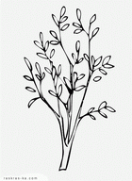
Научите малыша элементарным правилам безопасности на улице:
• брать маму за руку сразу после выхода из подъезда,
• идти впереди родителя в толпе, а не хватать его за одежду,
• проверять степень нагрева горки или качелей, чтобы не получить ожог от раскаленного на солнце металла,
• расставаться со жвачкой или конфетой перед активными играми,
• делать перерывы,
• подходить к водоемам только в присутствии взрослого.

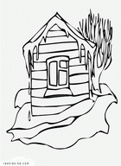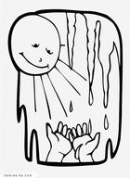
Весна…Сосульки…
За долгую зиму на крышах «вырастают» большие, толстые и длинные сосульки, иногда с крыши свисают целые «сосуличные» каскады. Их положено, конечно, сбивать, но не всегда и не везде это делается вовремя. А упавшая сосулька представляет большую опасность для головы прохожего. Обратите внимание ребёнка на сосульки и горы снега, свешивающиеся с крыши. Расскажите, чем они опасны и почему такие места надо обходить стороной.
Правило: под крышами не бегать!
Закрепление: Возьмите две сосульки - большую и маленькую. Рассмотрите, какие они острые (как пики, как колья,), пусть ребёнок сам убедится, потрогает. Предложите сравнить их вес. Какая тяжелее? Почему? Рассуждайте с ребёнком вместе, о том, что чем больше сосулька, тем тяжелее, тем сильнее и больнее ударит. Поговорите о том, как опасно весной ходить под самыми крышами и балконами. Примерно так же поговорите о снеге, который может скатываться с крыш.
У каждого времени года свои правила – познакомьте с ними своих детей!!!

Памятка для родителей
«Осторожно – сход снега и падение сосулек с крыш зданий»
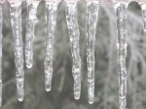

С наступлением весны на крышах зданий происходит таяние снега, образование наледи, сосулек и их падение. Находясь в опасной зоне от падающего снега, наледи и сосулек можно получить тяжелые травмы.
Поэтому необходимо соблюдать меры безопасности:
1. Не приближаться к зданиям, с которых возможен сход снега, падение наледи и сосулек и не позволять этого детям.
2. При обнаружении сосулек, висящих на крыше вашего дома, необходимо обратиться в обслуживающую организацию.
3. При наличии ограждения опасного места не проходить через него.
4. Если на тротуаре видны следы только что упавшего снега или ледяные холмики от воды, капавшей с сосулек, то это указывает на опасность данного места.
5. При обнаружении оборванного снегом электропровода, ни в коем случае не касайтесь его и держитесь на безопасном расстоянии. Немедленно сообщите об обрыве в единую дежурно-диспетчерскую службу.
До прибытия аварийной бригады не допускайте приближения к оборванному проводу прохожих, особенно детей.

Уважаемые взрослые !
Берегите себя и предупредите о подобных опасностях детей.

Памятка родителям по обучению детей безопасному поведению на дороге
Рекомендации по обучению детей ПДД.
При выходе из дома.
Если у подъезда дома возможно движение, сразу обратите внимание ребенка, нет ли приближающегося транспорта. Если у подъезда стоят транспортные средства или растут деревья, приостановите свое движение и оглядитесь – нет ли опасности.
При движении по тротуару.
- Придерживайтесь правой стороны.
- Взрослый должен находиться со стороны проезжей части.
- Если тротуар находится рядом с дорогой, родители должны держать ребенка за руку.
- Приучите ребенка, идя по тротуару, внимательно наблюдать за выездом машин со двора.
- Не приучайте детей выходить на проезжую часть, коляски и санки везите только по тротуару.
Готовясь перейти дорогу
- Остановитесь, осмотрите проезжую часть.
- Развивайте у ребенка наблюдательность за дорогой.
- Подчеркивайте свои движения: поворот головы для осмотра дороги. Остановку для осмотра дороги, остановку для пропуска автомобилей.
- Учите ребенка всматриваться вдаль, различать приближающиеся машины.
- Не стойте с ребенком на краю тротуара.
- Обратите внимание ребенка на транспортное средство, готовящееся к повороту, расскажите о сигналах указателей поворота у машин.
- Покажите, как транспортное средство останавливается у перехода, как оно движется по инерции.
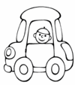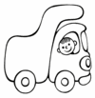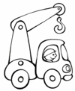

При переходе проезжей части
- Переходите дорогу только по пешеходному переходу или на перекрестке.
- Идите только на зеленый сигнал светофора, даже если нет машин.
- Выходя на проезжую часть, прекращайте разговоры.
- Не спешите, не бегите, переходите дорогу размеренно.
- Не переходите улицу под углом, объясните ребенку, что так хуже видно дорогу.
- Не выходите на проезжую часть с ребенком из-за транспорта или кустов, не осмотрев предварительно улицу.
- Не торопитесь перейти дорогу, если на другой стороне вы увидели друзей, нужный автобус, приучите ребенка, что это опасно.
- При переходе по нерегулируемому перекрестку учите ребенка внимательно следить за началом движения транспорта.
- Объясните ребенку, что даже на дороге, где мало машин, переходить надо осторожно, так как машина может выехать со двора, из переулка.
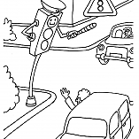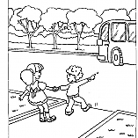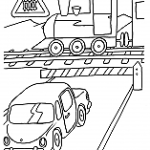

При посадке и высадке из транспорта
- Выходите первыми, впереди ребенка, иначе ребенок может упасть, выбежать на проезжую часть.
- Подходите для посадки к двери только после полной остановки.
- Не садитесь в транспорт в последний момент (может прищемить дверями).
- Приучите ребенка быть внимательным в зоне остановки – это опасное место (плохой обзор дороги, пассажиры могут вытолкнуть ребенка на дорогу).
При ожидании транспорта
- Стойте только на посадочных площадках, на тротуаре или обочине.
Рекомендации по формированию навыков поведения на улицах
- Навык переключения на улицу: подходя к дороге, остановитесь, осмотрите улицу в обоих направлениях.
- Навык спокойного, уверенного поведения на улице: уходя из дома, не опаздывайте, выходите заблаговременно, чтобы при спокойной ходьбе иметь запас времени.
- Навык переключения на самоконтроль: умение следить за своим поведением формируется ежедневно под руководством родителей.
- Навык предвидения опасности: ребенок должен видеть своими глазами, что за разными предметами на улице часто скрывается опасность.
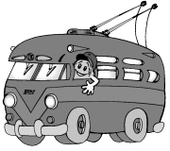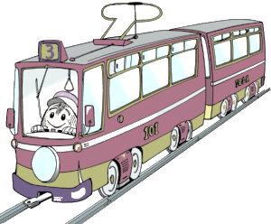
Важно чтобы родители были примером для детей в соблюдении правил дорожного движения.
- Не спешите, переходите дорогу размеренным шагом.
- Выходя на проезжую часть дороги, прекратите разговаривать — ребёнок должен привыкнуть, что при переходе дороги нужно сосредоточиться.
- Не переходите дорогу на красный или жёлтый сигнал светофора.
- Переходите дорогу только в местах, обозначенных дорожным знаком «Пешеходный переход».
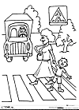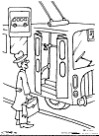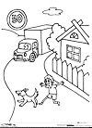
- Из автобуса, троллейбуса, трамвая, такси выходите первыми. В противном случае ребёнок может упасть или побежать на проезжую часть дороги.
- Привлекайте ребёнка к участию в ваших наблюдениях за обстановкой на дороге: показывайте ему те машины, которые готовятся поворачивать, едут с большой скоростью и т.д.
- Не выходите с ребёнком из-за машины, кустов, не осмотрев предварительно дороги, — это типичная ошибка, и нельзя допускать, чтобы дети её повторяли.
Не разрешайте детям играть вблизи дорог и на проезжей части улицы.

Ребенок в машине
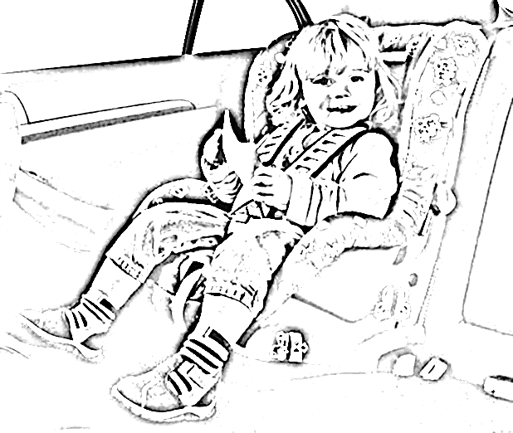

Более 50% детей, погибших в дорожно-транспортных происшествиях, погибли в салоне автомобиля. Ребенок в случае столкновения не защищен вообще. А ведь и вы сами, наверное, неоднократно видели, как некоторые родители позволяли ребенку во время движения стоять между креслами, свободно перемещаться по салону. Он зачастую мешает водителю смотреть в зеркало заднего вида, отвлекает, может самостоятельно открыть дверь или окно. При столкновении или резком торможении именно малыш принимает на себя первый удар и летит в лобовое стекло либо травмируется о панель приборов.
Во всем мире для безопасности маленьких пассажиров используют специальные автокресла. Пристегивать ремнем безопасности ребенка обязательно.
На переднем сидении легкового автомобиля перевозить несовершеннолетнего ребенка без использования автокресла запрещается. Запрещается также перевозить детей на коленях у водителя, у пассажира на переднем сиденье.
Зачем же рисковать жизнью собственного ребенка? Не проще ли купить автокресло?
Сейчас выбор детских автокресел очень большой. После приобретения автокресла не стесняйтесь обратиться за помощью к представителям торговой организации. Попросите объяснить принцип использования кресла и даже помочь вам его установить. Закрепите автокресло соответствующим образом. Помните, инспекторы ГАИ имеют право проверять, как закреплено автокресло и пристегнут ли ребенок ремнем безопасности. В случае, если эти пункты не соответствуют нормам, налагается штраф.
Можно ли оставлять ребенка одного в машине?
В ПДД конкретно эта ситуация не отражена. Но зачем рисковать, оставляя ребенка в машине одного?! Было много случаев, когда такое родительское поведение стоило дорого. Дети любознательны и непоседливы. Самостоятельно открывают двери, стекла, могут снять авто с ручного тормоза. В конце концов, автомобили угоняют даже вместе с ребенком, и тогда в заложниках остаются дети!
Не рискуйте, возьмите ребенка с собой и закройте автомобиль!

Маленький пешеход
На дороге дети бывают не только пассажирами, но и пешеходами. А здесь частенько их подводит недисциплинированность. Как же воспитать законопослушного юного пешехода?
Чаще всего дети оказываются под колесами машины потому, что резко выбегают на дорогу из-за стоящего транспорта, дерева или киоска. Это самая распространенная и самая опасная ошибка юных пешеходов. Многие не могут правильно оценить ситуацию на дороге, определить безопасное расстояние до приближающегося транспортного средства, у них не развито в полной мере чувство опасности. Малыши думают, что водитель, заметив их на дороге, обязательно остановится. Необходимо объяснить ребенку, что даже опытный водитель не может мгновенно остановить свой автомобиль: после того, как он нажмет на педаль тормоза, машина еще некоторое время будет двигаться вперед.
Дети полностью верят в силу правил и считают переход по «зебре» или на зеленый сигнал светофора абсолютно безопасным. А вот многие водители об этом попросту забывают и выписывают на проезжей части настоящие пируэты, объезжая замешкавшихся пешеходов. Приучайте ребенка переходить улицу даже по пешеходным переходам и на зеленый свет только убедившись, что к переходу не мчится обнаглевший лихач.
Основная причина совершения наездов на детей — невнимательность малышей при переходе проезжей части. Чаще всего дети гибнут под колесами автомобилей, выйдя из общественного транспорта и не убедившись в безопасности перехода.
Чем раньше вы заговорите с ребенком о дорожной безопасности, тем лучше. Есть детские видеофильмы по безопасности дорожного движения, есть и пособия для детей, и раскраски. Спрашивайте подобную литературу в книжных магазинах.
Правила дорожного движения — закон дороги, их знание и соблюдение необходимы. Но этого недостаточно. Остальное достигается благодаря умению оценивать ситуацию на дороге прогнозировать опасность и действовать адекватно обстановке. Обучить детей этому умению — задача взрослых. От педагогов, родителей, бабушек и дедушек, которые занимаются с малышами, зависит, как дети в дальнейшем будут вести себя на дороге. Используйте для обучения каждую свободную минуту во время совместной прогулки, поездки за город или в гости. Ребенку необходимо объяснить, почему нельзя играть на дороге, выбегать на дорогу из-за машины и выезжать на проезжую часть на велосипеде.
Роль семьи в воспитании детей трудно переоценить. С точки зрения ребенка, родители — образец для подражания, а все, что делают мама и папа, не подлежит сомнению. Ваше поведение на дороге будет в точности скопировано вашим чадом, так что постарайтесь подавать правильный пример.
В последнее время ГАИ очень активно проводит информационно-разъяснительную кампанию о необходимости использования световозвращающих элементов в темное время суток. Фликер заметен в свете фар автомобиля с расстояния до 400 м. Благодаря этому, водитель приближающегося автомобиля замечает пешехода и успевает затормозить или объехать его. Ношение фликера снижает риск наезда на пешехода в темное время суток в 8-10 раз!
Проведенные в Норвегии исследования показали, что использование на одежде таких элементов снижает риск травмирования пешеходов на 85%. Но, как показывает практика, в сознании ребенка еще не отложилось, что данная продукция — не игрушка, а реальная гарантия сохранения его жизни. Дети носят возвращающие свет элементы в кармане, рюкзаке или просто оставляют дома. Многие коллекционируют фликеры, обмениваясь, как мы когда-то марками, значками.
Однако ношение фликеров в темное время суток обязательно. Согласно ПДД, при движении по краю проезжей части дороги в темное время суток пешеход должен обозначить себя «световозвращающими элементами».
Будьте внимательны на дороге. Она не прощает ошибок. Помните, безопасность ребенка зависит от нас, взрослых!

